ĐẢNG ỦY PHƯỜNG PHỔ HÒA TỔ CHỨC LỄ TRAO TẶNG HUY HIỆU 30 NĂM, 45 NĂM TUỔI ĐẢNG ĐỢT 02/9/2023 CHO ĐẢNG VIÊN

Chiều ngày 30/8/2023, Đảng ủy phường Phổ Hòa tổ chức Lễ trao tặng Huy hiệu Đảng đợt 02/9/2023 cho 03 đảng viên thuộc Đảng bộ phường. Dự và trao Huy hiệu Đảng có đồng chí Nguyễn Văn Nho - Bí thư Đảng ủy, đồng chí Võ Thanh, PBT, CT HĐND, đồng chí Phạm Ngọc Thạch, PBT, CT UBND phường Phổ Hòa.
Trao tặng Huy hiệu Đảng đợt 02/9/2023, Đảng bộ phường Phổ Hòa có 03 đảng viên được trao tặng Huy hiệu Đảng, trong đó có 01 đảng viên 45 năm tuổi đảng và 02 đảng viên 30 năm tuổi đảng.
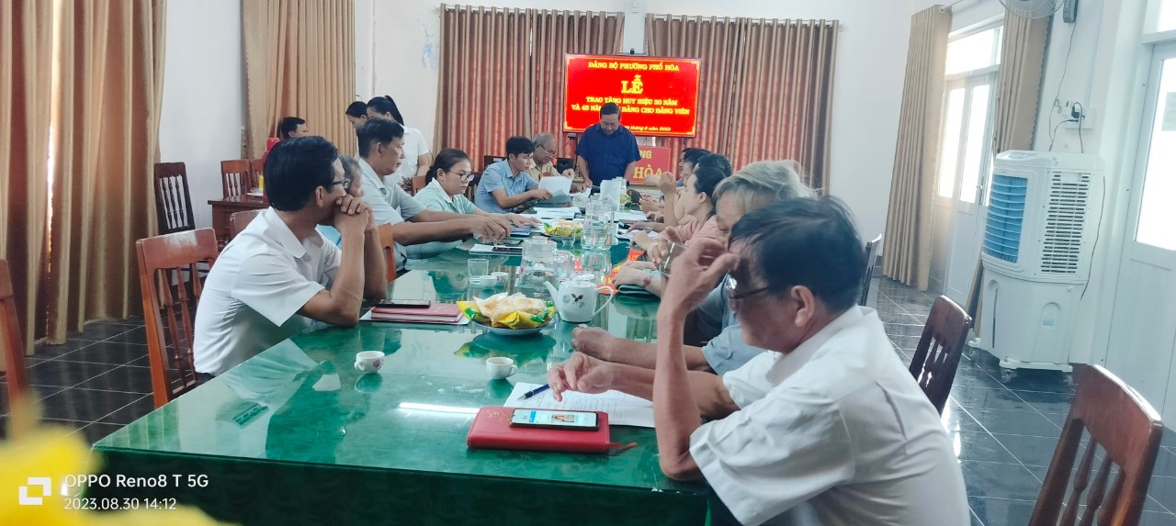
Đồng chí Võ Thanh - Phó Bí thư thường trực Đảng ủy công bố Quyết định trao tặng Huy hiệu Đảng cho Đảng viên
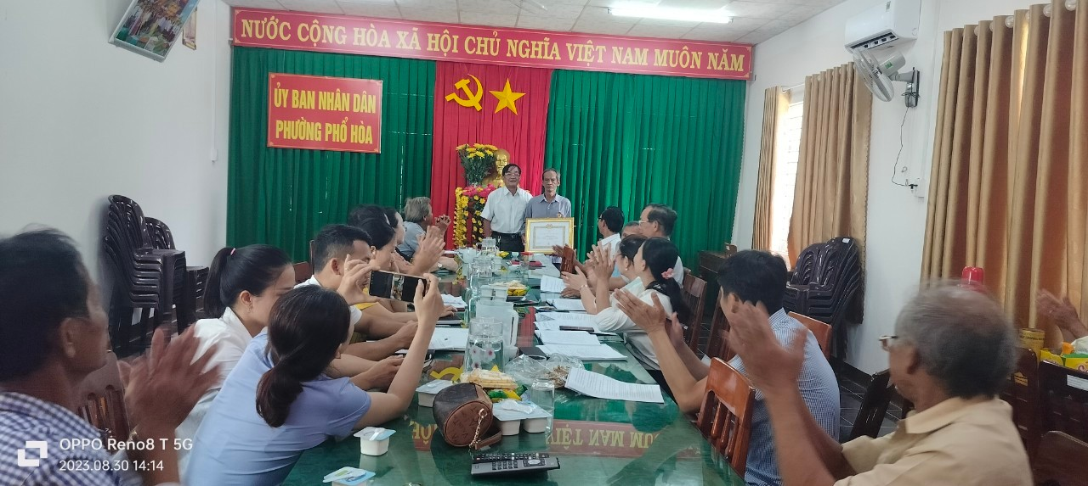
Đồng chí Nguyễn Văn Nho- Bí thư Đảng trao tặng Huy hiệu 45 năm tuổi Đảng cho Đảng viên
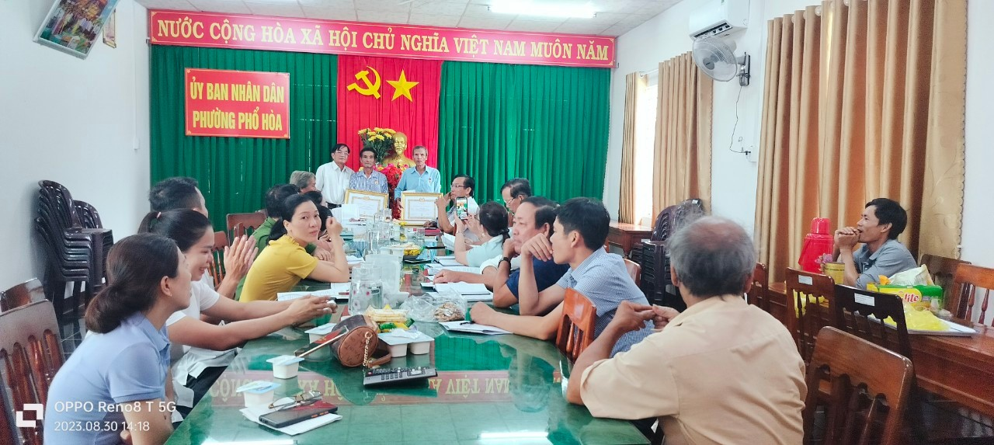
Đồng chí Nguyễn Văn Nho- Bí thư Đảng trao tặng Huy hiệu 30 năm tuổi Đảng cho Đảng viên

Phát biểu tại buổi Lễ trao tặng Huy hiệu Đảng, đồng chí Nguyễn Văn Nho - Bí thư Đảng ủy phường chúc mừng các đồng chí đảng viên được trao tặng Huy hiệu Đảng, ghi nhận và biểu dương những đóng góp của các đồng chí đảng viên trong sự nghiệp cách mạng của Đảng và xây dựng Đảng bộ phường. Khẳng định việc nhận Huy hiệu Đảng là vinh dự, niềm tự hào của cá nhân mỗi đảng viên, chi bộ và Đảng bộ phường. Đồng thời mong muốn các đồng chí đảng viên được nhận Huy hiệu Đảng tiếp tục phát huy truyền thống cách mạng quê hương Phổ Hòa anh hùng, nêu cao tinh thần trách nhiệm, đóng góp sức lực, trí tuệ, tích cực hơn nữa trong xây dựng Chi bộ, Đảng bộ trong sạch vững mạnh.
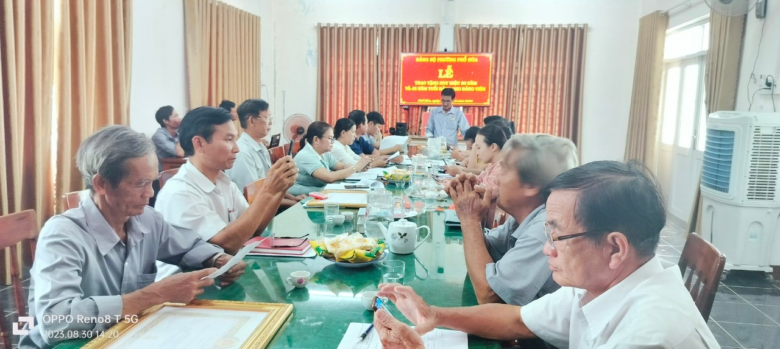
Đồng chí Thịnh Văn Minh đại diện đảng viên nhận Huy hiệu Đảng phát biểu ý kiến

Các đồng chí đảng viên vinh dự được nhận Huy hiệu Đảng đợt này cũng bày tỏ niềm xúc động trước sự quan tâm của Đảng đối với các đảng viên và cá nhân đảng viên được trao tặng Huy hiệu Đảng, hứa sẽ tiếp tục nêu cao vai trò trách nhiệm, tính tiền phong, gương mẫu của người đảng viên, tiếp túc cống hiến, đóng góp trí tuệ, sức lực cho sự nghiệp cách mạng của đất nước, xây dựng và phát triển Đảng trong thời gian đến; là tấm gương sáng trong xây dựng khối đoàn kết, thống nhất trong tổ chức Đảng ở địa phương; giáo dục đảng viên trẻ, vận động gia đình, Nhân dân thực hiện tốt chủ trương, đường lối của Đảng, chính sách, pháp luật của Nhà nước, chung tay xây dựng phường nông thôn mới nâng cao./.

Văn phòng Đảng ủy phường.

